R O M Â N I A
MINISTERUL AFACERILOR INTERNE
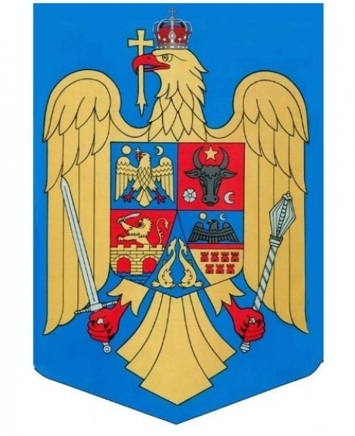
INSPECTORATUL GENERAL AL POLIŢIEI ROMÂNE INSPECTORATUL DE POLIŢIE JUDEŢEAN DOLJ
Serviciul Resurse Umane Nr. 115148 din 19.05.2023

A P R O B,
postarea pe internet
Pt./ŞEFUL INSPECTORATULUI,

A N U N Ţ
În atenția candidaţilor recrutați pentru admiterea în instituțiile de învățământ din structura Ministerului Apărării Naționale și la Academia Națională de Informații ,,Mihai Viteazul” care pregătesc personal pentru nevoile M.A.I., sesiunea iulie-august 2023

În vederea susţinerii evaluării psihologice, candidații se vor prezenta în ziua de 25.05.2023, ora 08³⁰ la Facultatea de Sport din municipiul Târgu-Jiu, strada Tineretului, nr.4, județul Gorj, având asupra lor cartea de identitate şi pix cu pastă de culoare albastră.

ŞEF SERVICIU

